Лабораторная работа №7

Эффективность рекламы

Хохлачева Яна Дмитриевна

Содержание

# Цель работы

1. Рассмотреть модель эффективности рекламы в разных случаях.
2. Построить график распространения рекламы о салоне красоты.
3. Сравнить решения, учитывающее вклад только платной рекламы и учитывающее вклад только сарафанного радио.

# Выполнение лабораторной работы

Организуется рекламная кампания нового товара или услуги. Необходимо, чтобы прибыль будущих продаж с избытком покрывала издержки на рекламу. Вначале расходы могут превышать прибыль, поскольку лишь малая часть потенциальных покупателей будет информирована о новинке. Затем, при увеличении числа продаж, возрастает и прибыль, и, наконец, наступит момент, когда рынок насытится, и рекламировать товар станет бесполезным.

Предположим, что торговыми учреждениями реализуется некоторая продукция, о которой в момент времени $t$ из числа потенциальных покупателей $N$ знает лишь $n$ покупателей. Для ускорения сбыта продукции запускается реклама по радио, телевидению и других средств массовой информации. После запуска рекламной кампании информация о продукции начнет распространяться среди потенциальных покупателей путем общения друг с другом. Таким образом, после запуска рекламных объявлений скорость изменения числа знающих о продукции людей пропорциональна как числу знающих о товаре покупателей, так и числу покупателей о нем не знающих.

Модель рекламной кампании описывается следующими величинами. Считаем, что

$\frac{∂n}{∂t}$— скорость изменения со временем числа потребителей, узнавших о товаре и готовых его купить;

$t$— время, прошедшее с начала рекламной кампании;

$n(t)$— число уже информированных клиентов. Эта величина пропорциональна числу покупателей, еще не знающих о нем. Это описывается следующим образом:

$$α_{1}(t)(N−n(t))$$

$N$— общее число потенциальных платежеспособных покупателей

$α_{1}(t)>0$— характеризует интенсивность рекламной кампании (зависит от затрат на рекламу в данный момент времени).

Помимо этого, узнавшие о товаре потребители также распространяют полученную информацию среди потенциальных покупателей, не знающих о нем (в этом случае работает т.н. сарафанное радио). Этот вклад в рекламу описывается величиной

$$α_{2}(t)n(t)(N−n(t))$$

эта величина увеличивается с увеличением потребителей узнавших о товаре.

Математическая модель распространения рекламы описывается уравнением:

$$\frac{∂n}{∂t}=(α_{1}(t)+α_{2}(t)n(t))(N−n(t))$$

## Задание

Постройте график распространения рекламы, математическая модель которой описывается следующим уравнением:

$\frac{∂n}{∂t}=(0.815+0.000033n(t))(N−n(t))$

$\frac{∂n}{∂t}=(0.000044+0.27n(t))(N−n(t))$

$\frac{∂n}{∂t}=(0.5*t+0.8*np.cos(t)n(t))(N−n(t))$

При этом объем аудитории $N$ = 1225, в начальный момент о товаре знает 8 человек. Для случая 2 определите в какой момент времени скорость распространения рекламы будет иметь максимальное значение.

## Код на Python

import math  
import numpy as np  
from scipy.integrate import odeint  
import matplotlib.pyplot as plt  
  
x0 = 8 # количество людей, знающих о товаре в начальный момент времени  
  
N = 1225 # максимальное количество людей,которых может заинтересовать товар  
  
t = np.arange(0, 12, 0.01) # временной промежуток (длительность рекламной компании)  
  
# функция, отвечающая за платную рекламу, альфа1  
  
def k1(t):  
 g = 0.815  
 return g  
  
def k2(t):  
 g = 0.000044  
 return g  
  
def k3(t):  
 g = 0.5*t  
 return g  
  
# функция, описывающая сарафанное радио, альфа2  
  
def p1(t):  
 v = 0.000033  
 return v  
  
def p2(t):  
 v = 0.27  
 return v  
  
def p3(t):  
 v = 0.8*np.cos(t)  
 return v  
  
# уравнение, описывающее распространение рекламы  
  
def f1(x, t):  
 xd1 = ( k1(t) + p1(t)*x )*( N - x )  
 return xd1  
  
def f2(x, t):  
 xd2 = ( k2(t) + p2(t)*x )*( N - x )  
 return xd2  
  
def f3(x, t):  
 xd3 = ( k3(t) + p3(t)*x )*( N - x )  
 return xd3  
  
# решение ОДУ  
x1 = odeint(f1, x0, t)  
x2 = odeint(f2, x0, t)  
x3 = odeint(f3, x0, t)  
  
# Момент времени с максимальной скоростью  
m = t[np.argmax(x2[1:].reshape(1,1199)/t[1:]) + 1]  
print(m)  
  
plt.plot(t, x1, label='случай 1') # случай 1  
plt.legend()  
plt.show()  
plt.plot(t, x2, label='случай 2') # случай 2  
plt.legend()  
plt.show()  
plt.plot(t, x3, label='случай 3') # случай 3  
plt.legend()  
plt.show()

## Графики

Первый случай: $α_{1}(t)=0.815$, $α_{2}(t)=0.000033$.

$α_{1}(t)>α_{2}(t)$. (рис. @fig:001)

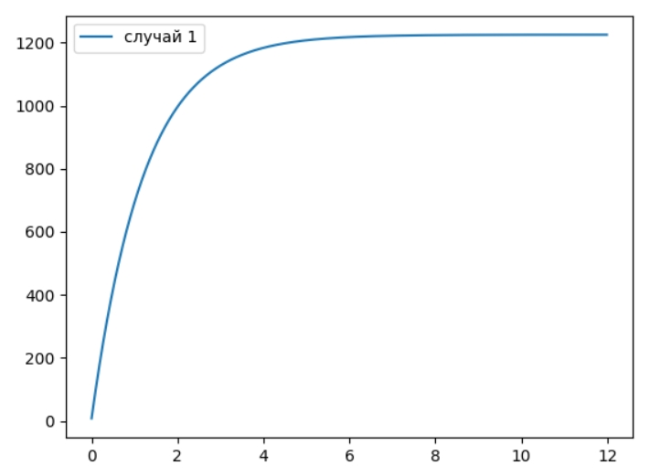

Первый случай

Второй случай: $α_{1}(t)=0.000044$, $α_{2}(t)=0.27$. Наибольшая скорость достигается в момент времени 0.02.

$α_{1}(t)<α_{2}(t)$. (рис. @fig:002)

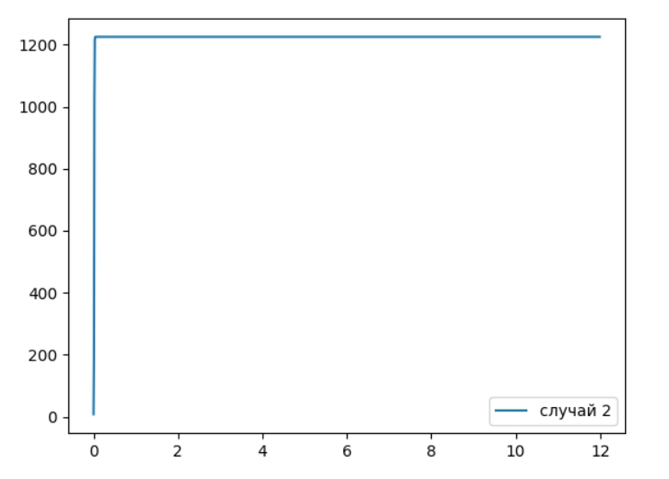

Второй случай

Третий случай: $α_{1}(t)=0.5*t$, $α_{2}(t)=0.8*cos(t)$. (рис. @fig:003)

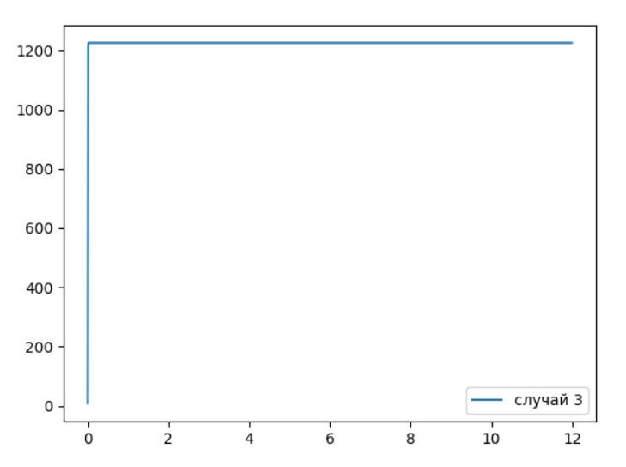

Третий случай

## Ответы на вопросы

1. Записать модель Мальтуса (дать пояснение, где используется данная модель)

$$\frac{∂N}{∂t}=rN$$

Данная модель используется для расчета изменения популяции особей животных.

1. Записать уравнение логистической кривой (дать пояснение, что описывает данное уравнение)

$$\frac{∂P}{∂t}=rP(1−\frac{P}{K})$$

Исходные предположения для вывода уравнения при рассмотрении популяционной динамики выглядят следующим образом:

* скорость размножения популяции пропорциональна её текущей численности, при прочих равных условиях;
* скорость размножения популяции пропорциональна количеству доступных ресурсов, при прочих равных условиях.

Таким образом, второй член уравнения отражает конкуренцию за ресурсы, которая ограничивает рост популяции.

1. На что влияет коэффициент $α_{1}(t)$ и $α_{2}(t)$ в модели распространения рекламы

$α_{1}(t)$— интенсивность рекламной кампании, зависящая от затрат

$α_{2}(t)$— интенсивность рекламной кампании, зависящая от сарафанного радио

1. Как ведет себя рассматриваемая модель при $α_{1}(t)≫α_{2}(t)$

При $α_{1}(t)≫α_{2}(t)$ получается модель типа модели Мальтуса (рис. @fig:006):



График решения уравнения модели Мальтуса

1. Как ведет себя рассматриваемая модель при $α_{1}(t)≪α_{2}(t)$

При $α_{1}(t)≪α_{2}(t)$ получаем уравнение логистической кривой (рис. @fig:007):



График логистической кривой

# Выводы

Ознакомилася с моделью Мальтуса и моделью логистической кривой на примере эффективности рекламы. Построила соответствующие графики.